第 十五 周工作计划
班级：小5班 实施主题：宝宝真能干 日期:12月8日—12月12日 带班老师：沈、张老师
工作要求 |  | 1.感知鞋子、袜子的颜色、图案、大小等相同特征，学习按这些特征进行配对。（主题目标）  2.初步掌握穿脱外套、整理玩具的简单方法，提升生活自理能力。（主题目标）  3.知道穿衣、穿鞋、整理玩具等属于自己能做的事，理解“自己的事情自己做”的含义。（保育目标）  4.萌发自己做事的意愿，体验独立完成任务的自豪感，养成爱劳动的好习惯。（常规目标）
星期  内容 |  | 一 | 二 | 三 | 四 | 五
 | 接待 | 1.热情接待幼儿，与幼儿打招呼，安抚幼儿情绪。  2.进行二次晨检，了解幼儿身体情况、检查幼儿口袋是否有小玩具等物品。
晨间活动 | 晨间游戏 | 1.来园接待：热情接待孩子来园，引导孩子洗手，在区域中比较安静地玩耍。  2.重点区域：美工区：彩色花窗：提供镭射纸，将镭射纸拼贴在镂空纸板上，在阳光下能够折射出彩色的光芒；建构区：提供纸杯、奶粉罐、薯片罐等低结构材料供幼儿进行搭建；生活区：提供小朋友的衣物供幼儿练习叠衣服的技能。  3.晨间谈话：自己的事情自己做、爱干净的好宝宝等。
晨间活动 | 户外锻炼 | 1.队列练习：能在老师的点名、引导下，按照性别排成两条队伍。  2.律动、早操：乐意跟随音乐，模仿老师的动作，进行韵律活动。
晨间活动 | 户外锻炼 | 集体游戏：乌龟爬  （平衡区）  双手双脚着地爬行 | 集体游戏：滚西瓜  （综合1区）  障碍滚轮胎 | 集体游戏：赶小猪  （球区）  曲线跑 | 集体游戏：钻山洞  （跑酷区）  弯腰直走 | 集体游戏：猴子爬藤  （探险1区）  沿线平躺爬行
晨间活动 | 户外锻炼 | 分散活动：重点指导平稳爬过木梯 | 分散活动：重点指导滚轮胎 | 分散活动：重点指导双手拍球 | 分散活动：重点指导翻越障碍 | 分散活动：重点指导跑在对应跑道
学习  活动 |  | 语言：自己全吃光  理解故事 | 数学：鞋子袜子配配对  知道各种颜色 | 综合：自己的事情自己做  学会排序 | 健康：爱干净的好宝宝  能够自主喝水 | 音乐：火车开了  尝试剪纸
上午  游戏 |  | 区域游戏 | 区域游戏 | 区域游戏 | 区域游戏 | 区域游戏
下午  户外  活动 |  | 户外建构：重点指导搭建城堡 | 玩水：重点指导观察冬眠的小乌龟 | 花点时间：重点指导学习插花 | 图书室：重点指导认真阅读 | 快乐骑行：重点指导观察路况
日 常 生 活 |  | 1.引导幼儿通过谈一谈自己对长大的理解，说一说自己学会的新本领，初步感受自己的成长。  2.学习自理能力的方法，尝试进行自我服务。
家长工作 |  | 1.建议家长在家培养幼儿爱护玩具，自己收玩具的良好习惯。  2.建议家长在家中继续带幼儿进行一些简单的生活技能练习，如：扣纽扣、叠衣服等。
环境创设 |  | 1.重点创设“生活区”，张贴擦鼻涕、吃饭、刷牙等步骤图卡，供幼儿看图练习。  2.墙面布置：创设《我会做》主题墙面，布置班级“打卡栏”。
本周反思
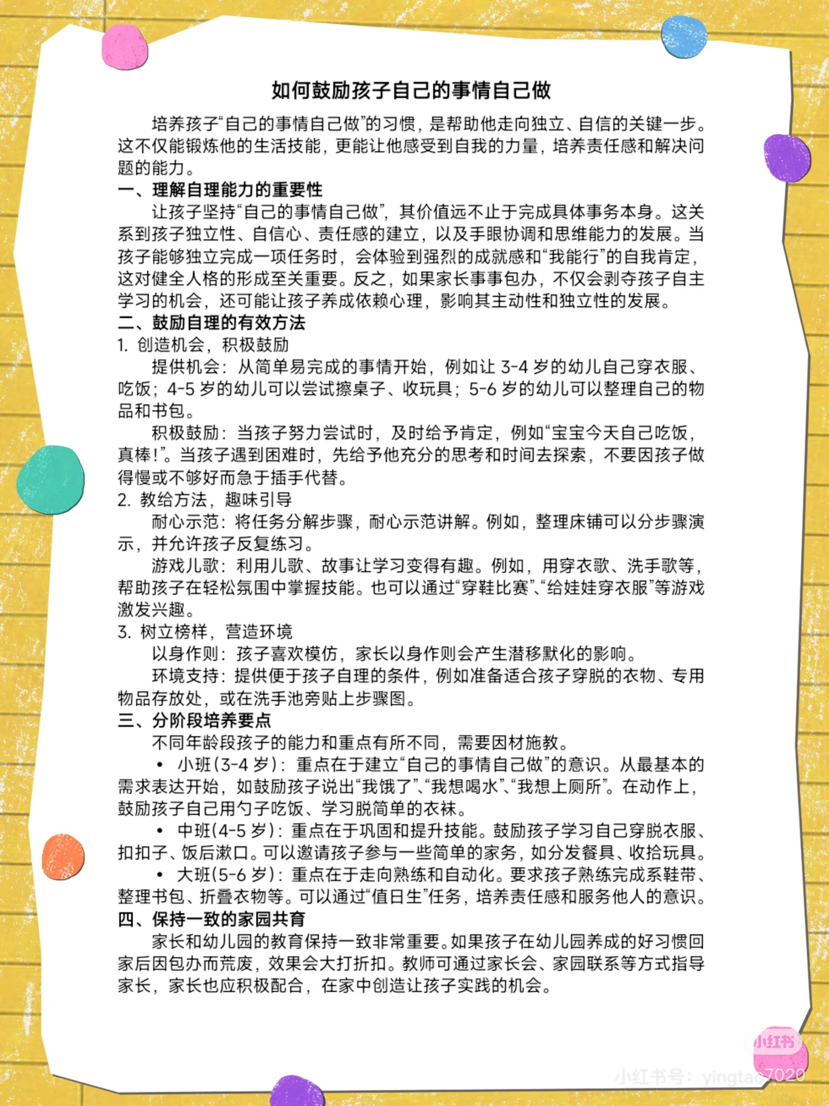
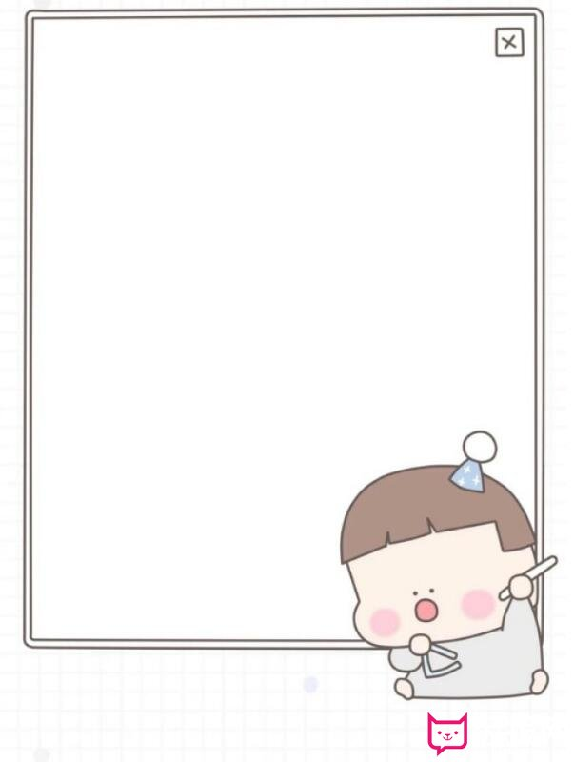
表扬积极进行穿衣服比赛的小朋友：
司婉清、刘希墨、宋齐光、高颜可
杨谨溪、袁知予、郭羽焓、丁云泽
唐轩翊、白景荣、潘梓昕、王瑾芮
蒋宇浩

